**Московский государственный технический**

**университет им. Н.Э. Баумана**

Факультет «Информатика, искусственный интеллект и системы управления»

Кафедра ИУ5 «Системы обработки информации и управления»

Курс «Электроника»

Отчет по лабораторной работе №4

«Операционные усилители»

Вариант № 3

|  |  |  |
| --- | --- | --- |
| Выполнил: Пермяков Дмитрий |  | Руководитель: |
| студент группы ИУ5-43Б: |  | преподаватель каф. ИУ5 |
| . |  | Белодедов М.В. |
|  |  |  |

Москва, 2023 г.

1. Полученные значения:

|  |  |  |  |
| --- | --- | --- | --- |
| Марка ОУ | *Е*пит, В | Структура | Коэф. усил. |
| AD712 | ±15 | BiFET | -17 |

1. Убедимся, что ОУ работает верно

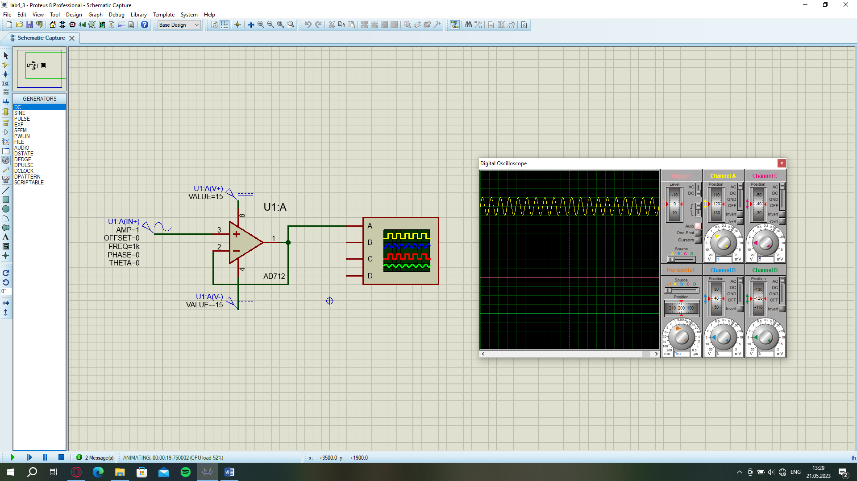

1. Осуществим коррекцию нуля ОУ:

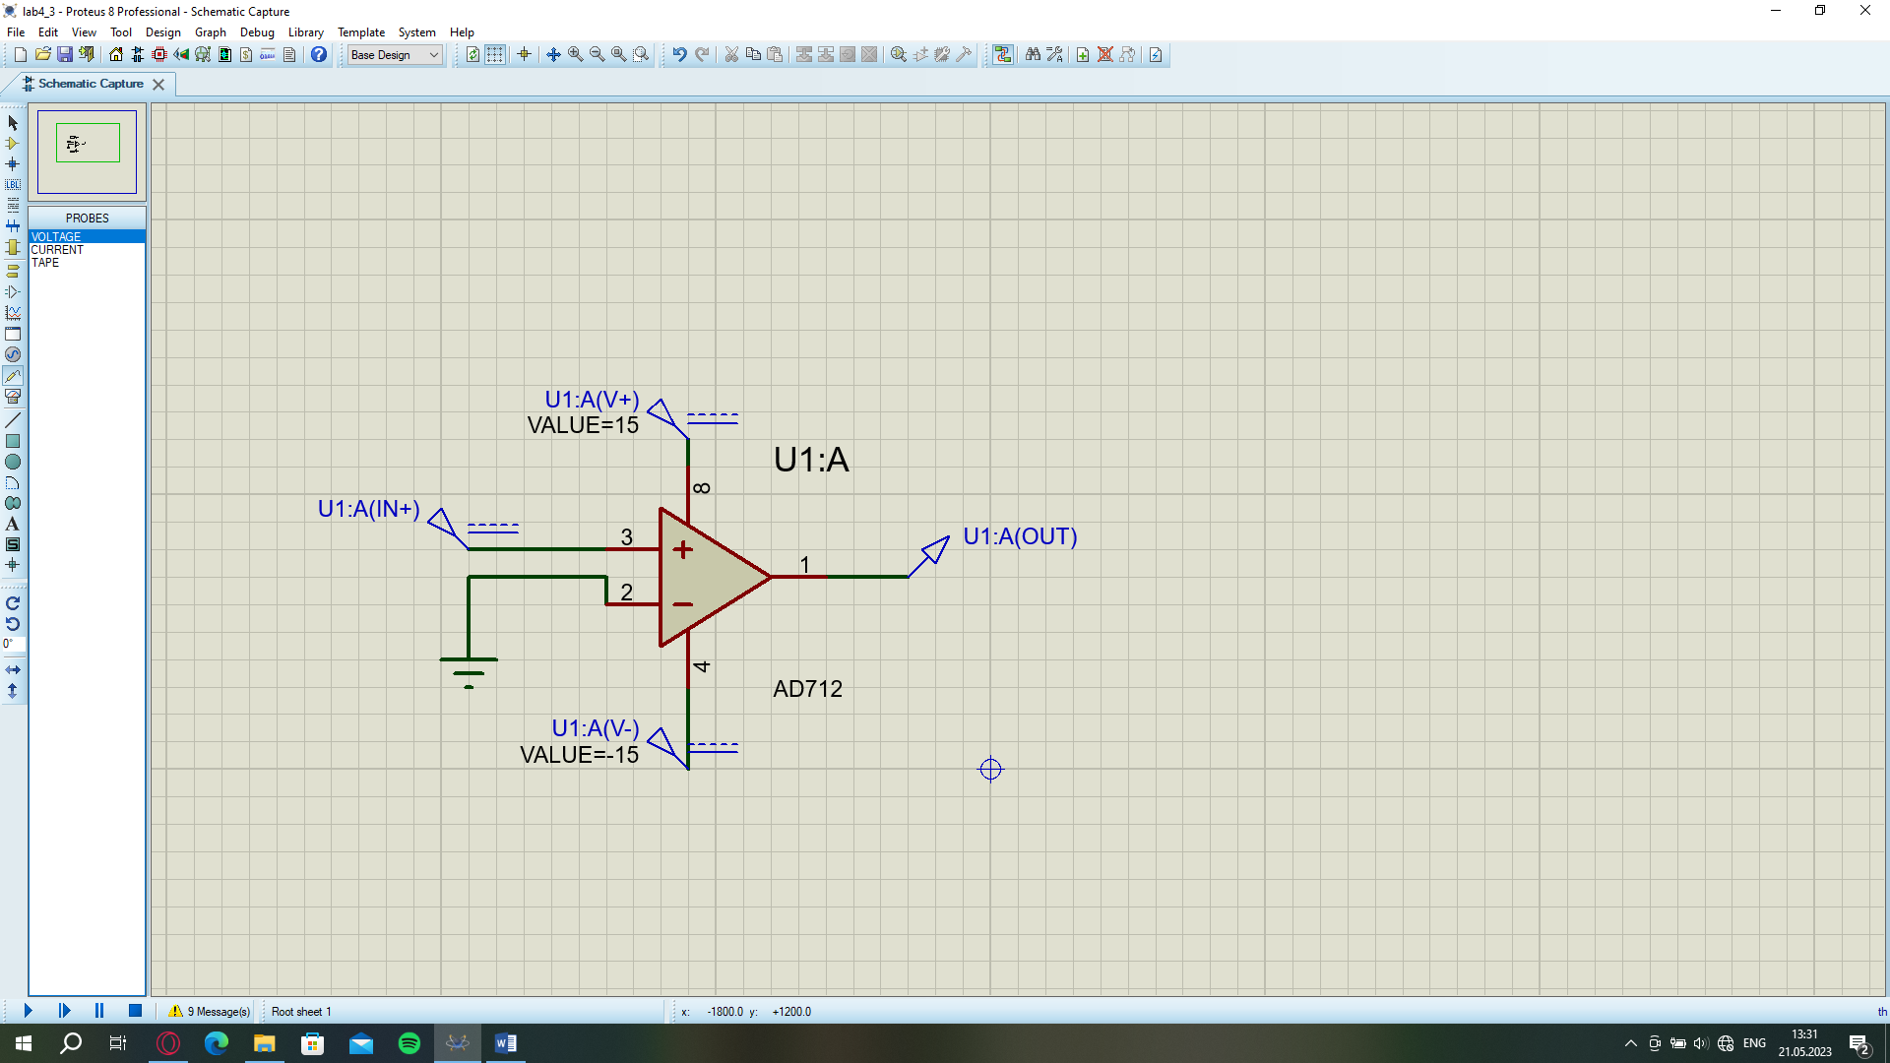

Проверка:

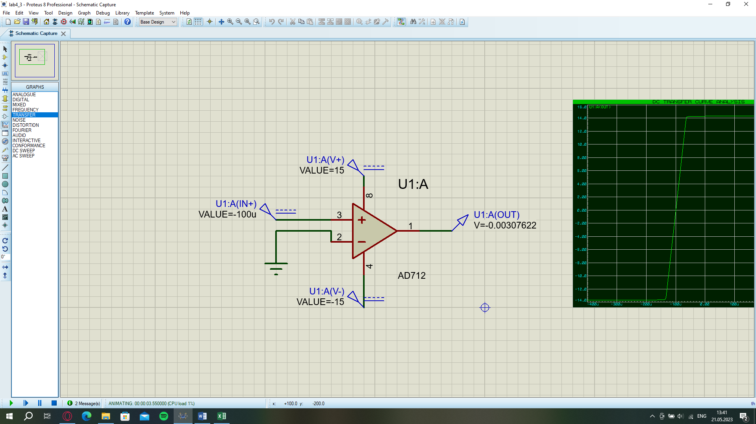

1. Передаточная характеристика неинвертирующего входа усилителя:

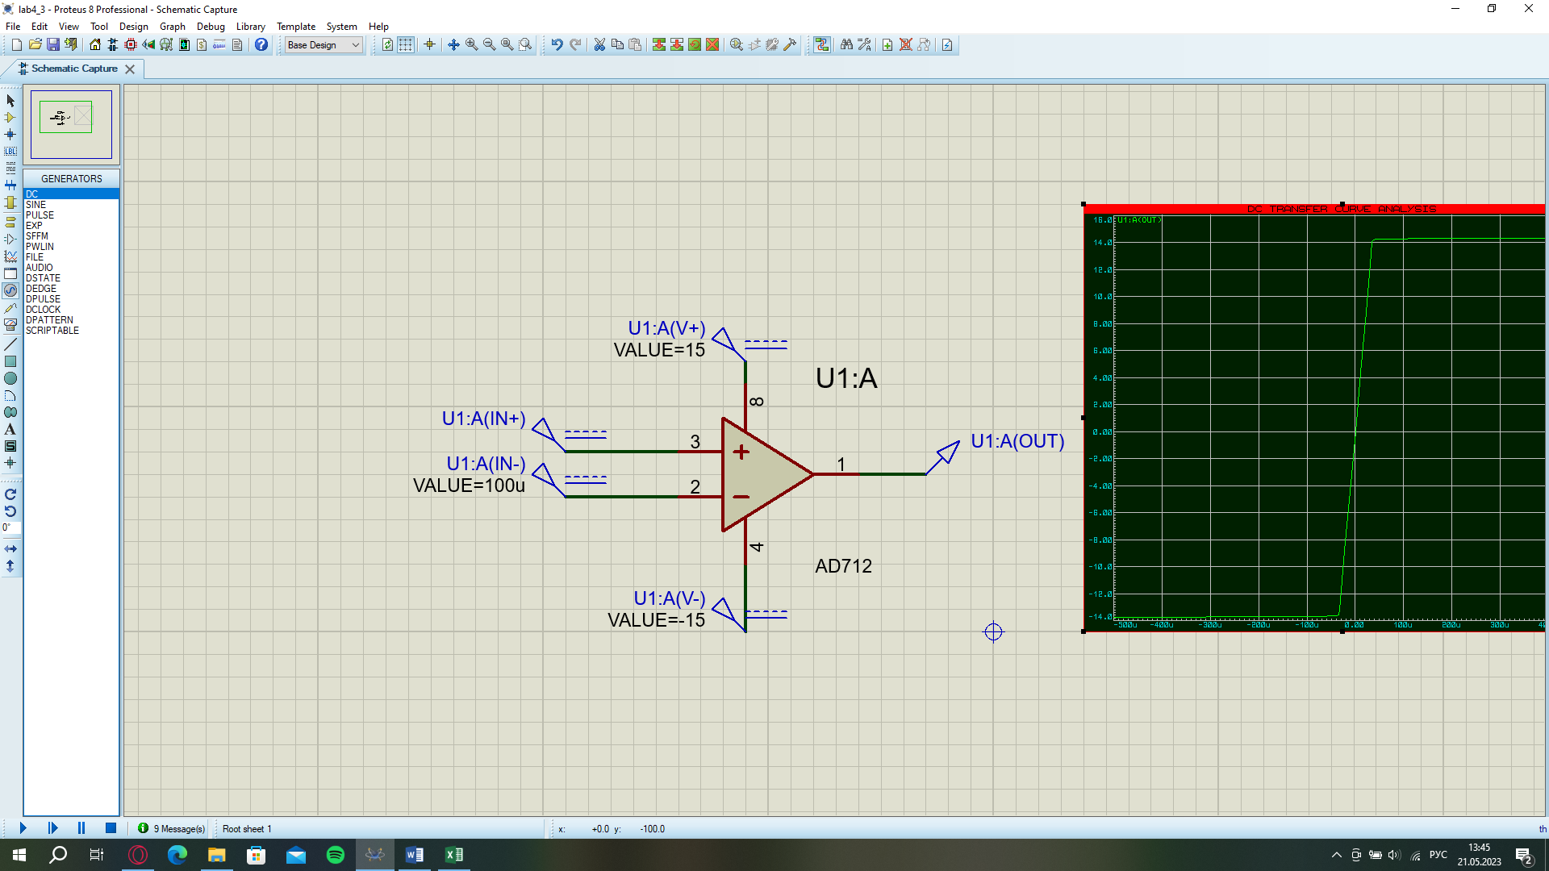

1. Передаточная характеристика инвертирующего входа усилителя:

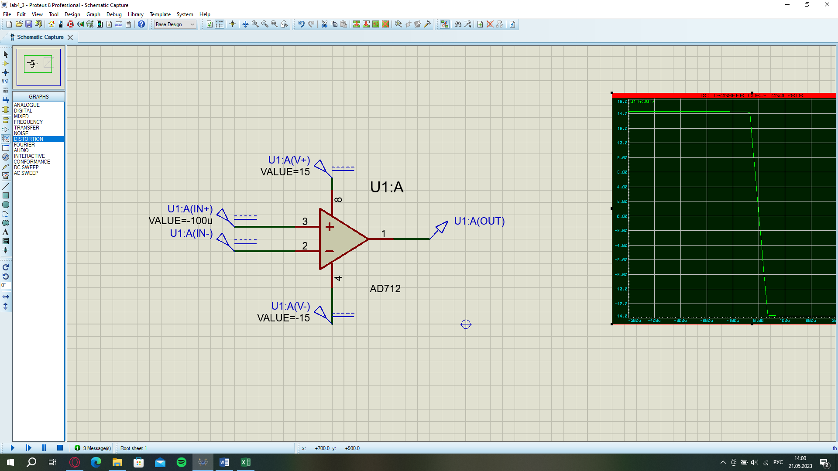

1. АЧХ операционного усилителя:

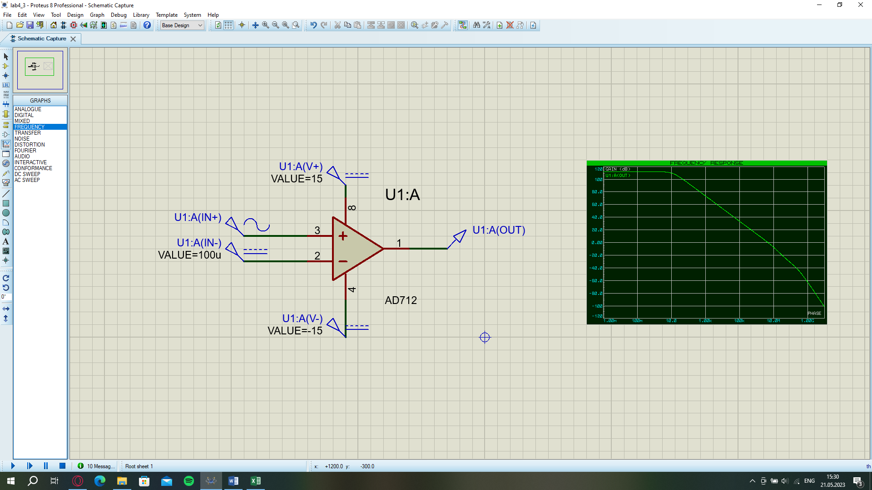

Коэффициент усиления по графику АЧХ:

Частота среза по графику:

12 Гц

Частота единичного усиления по графику АЧХ:

Проверка:

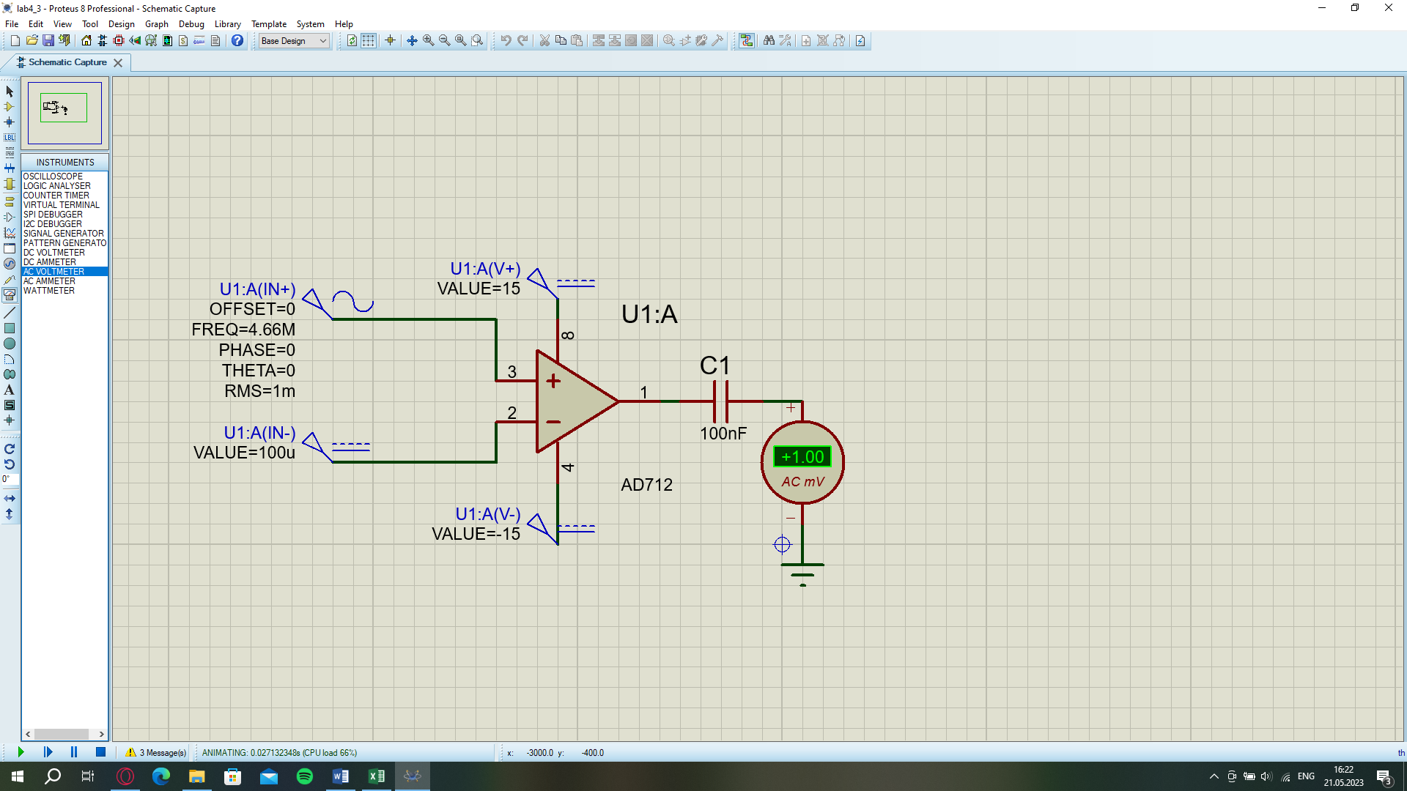

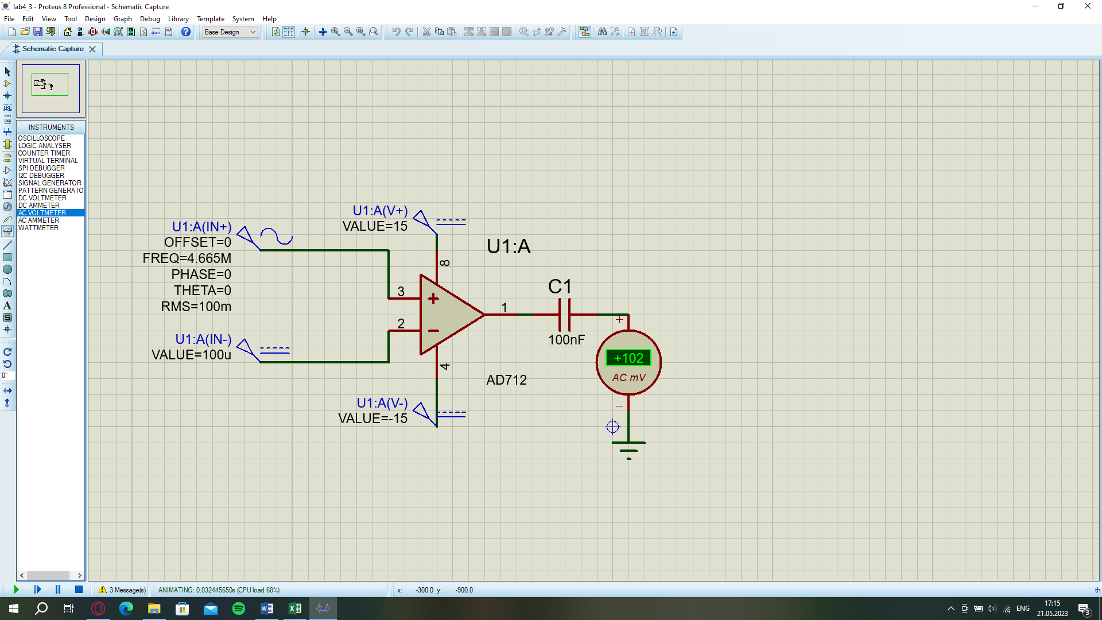

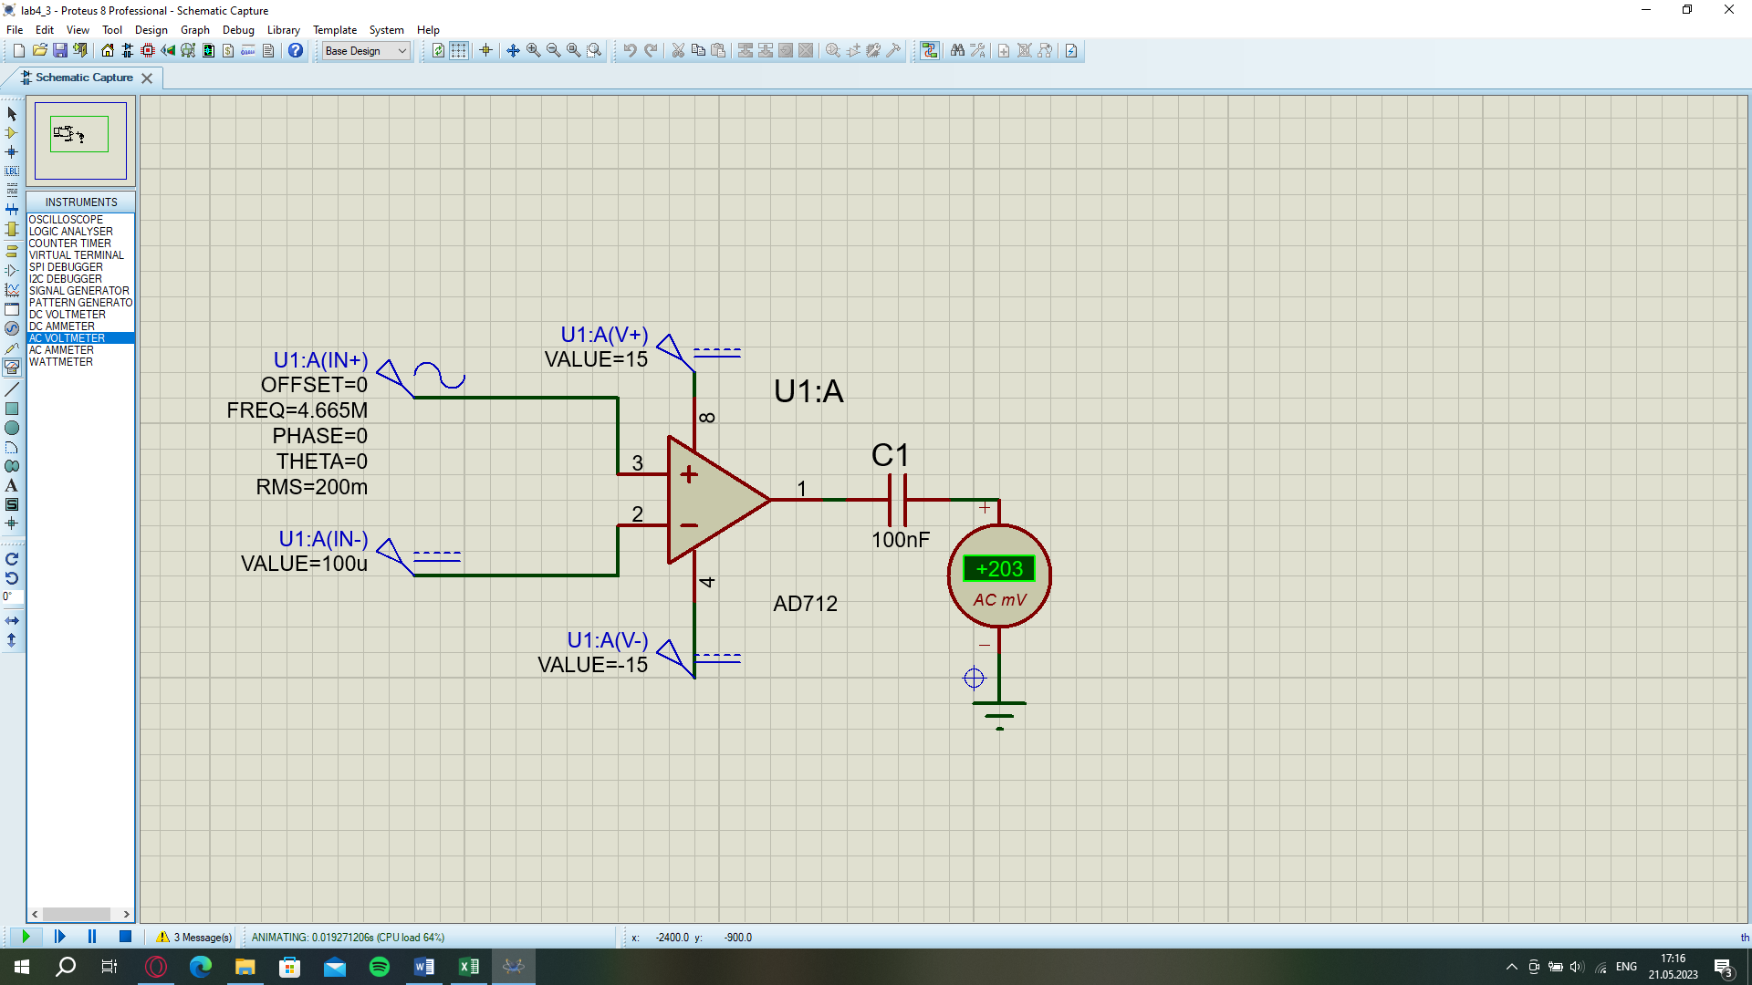

Фактическая частота ед. усиления

1. Измерение входного сопротивления ОУ по неинвертирующему входу

Возьмем сопротивление нагрузки равное Eпит / 1мА = 15 кОм. Для расчётов воспользуемся формулой:

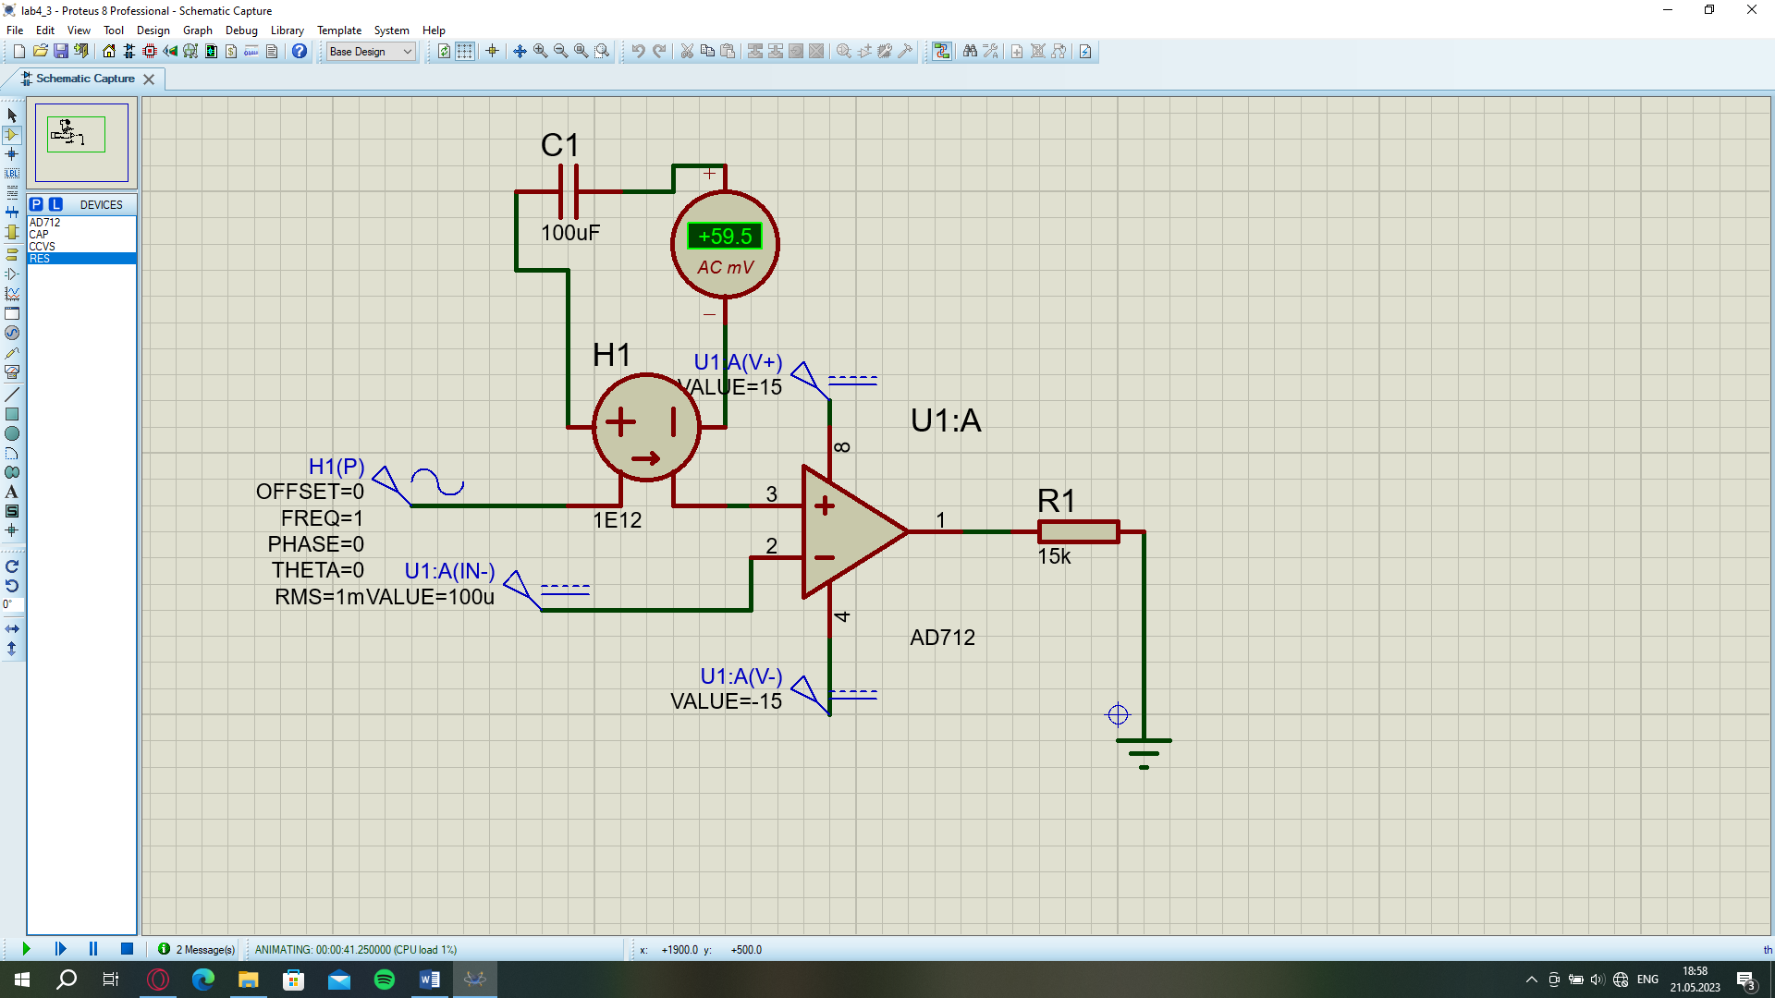

Входное сопротивление будем измерять при амплитуде входного напряжения равной 1мВ

|  |  |  |
| --- | --- | --- |
| f, Гц | I, пА | R, ГОм |
| 0.1 | 0,068 | 14,705 |
| 1 | 0,06 | 16,666 |
| 10 | 0,466 | 2,145 |

1. Измерение входного сопротивления ОУ по инвертирующему входу

Для расчётов воспользуемся формулой:

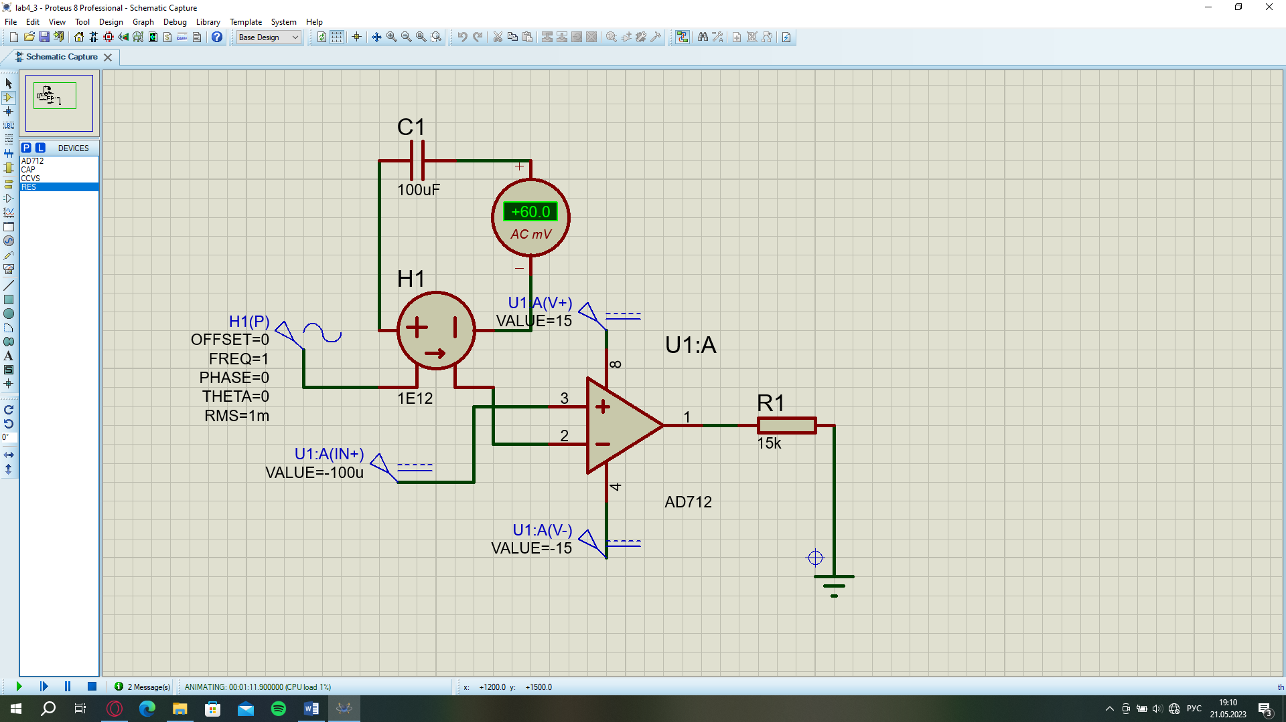

Входное сопротивление будем измерять при амплитуде входного напряжения равной 1 мВ

|  |  |  |
| --- | --- | --- |
| *f*, Гц | *I*, пА | *R*, ГОм |
| 0,1 | 0,066 | 15,151 |
| 1 | 0,06 | 16,666 |
| 10 | 0,493 | 2,028 |

1. Рассчитаем и соберём на ОУ инвертирующий усилитель

Пусть:

1. Схема инвертирующего усилителя:

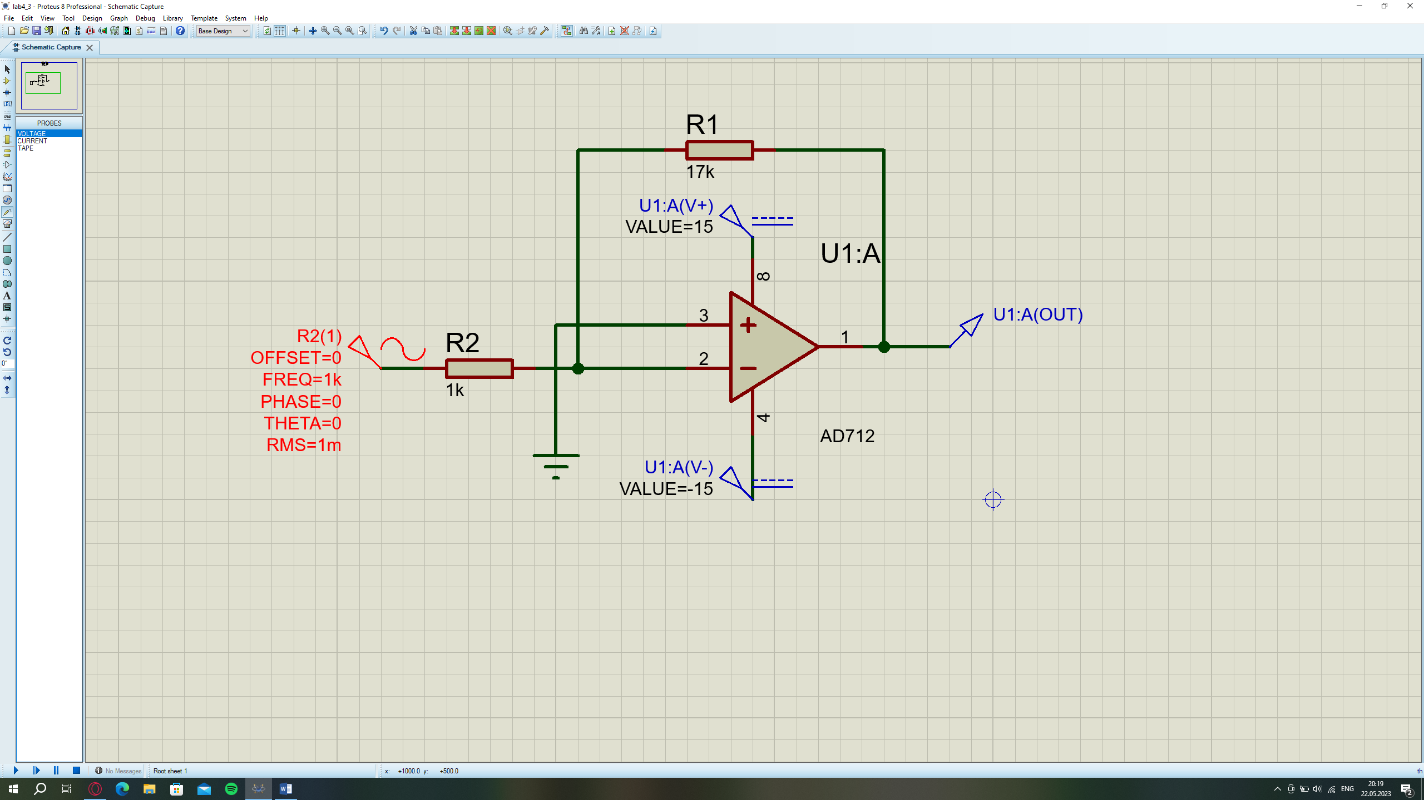

АЧХ рассчитанного усилителя:

Верхняя частота среза по графику:

Частота единичного усиления по графику:

Проверка:

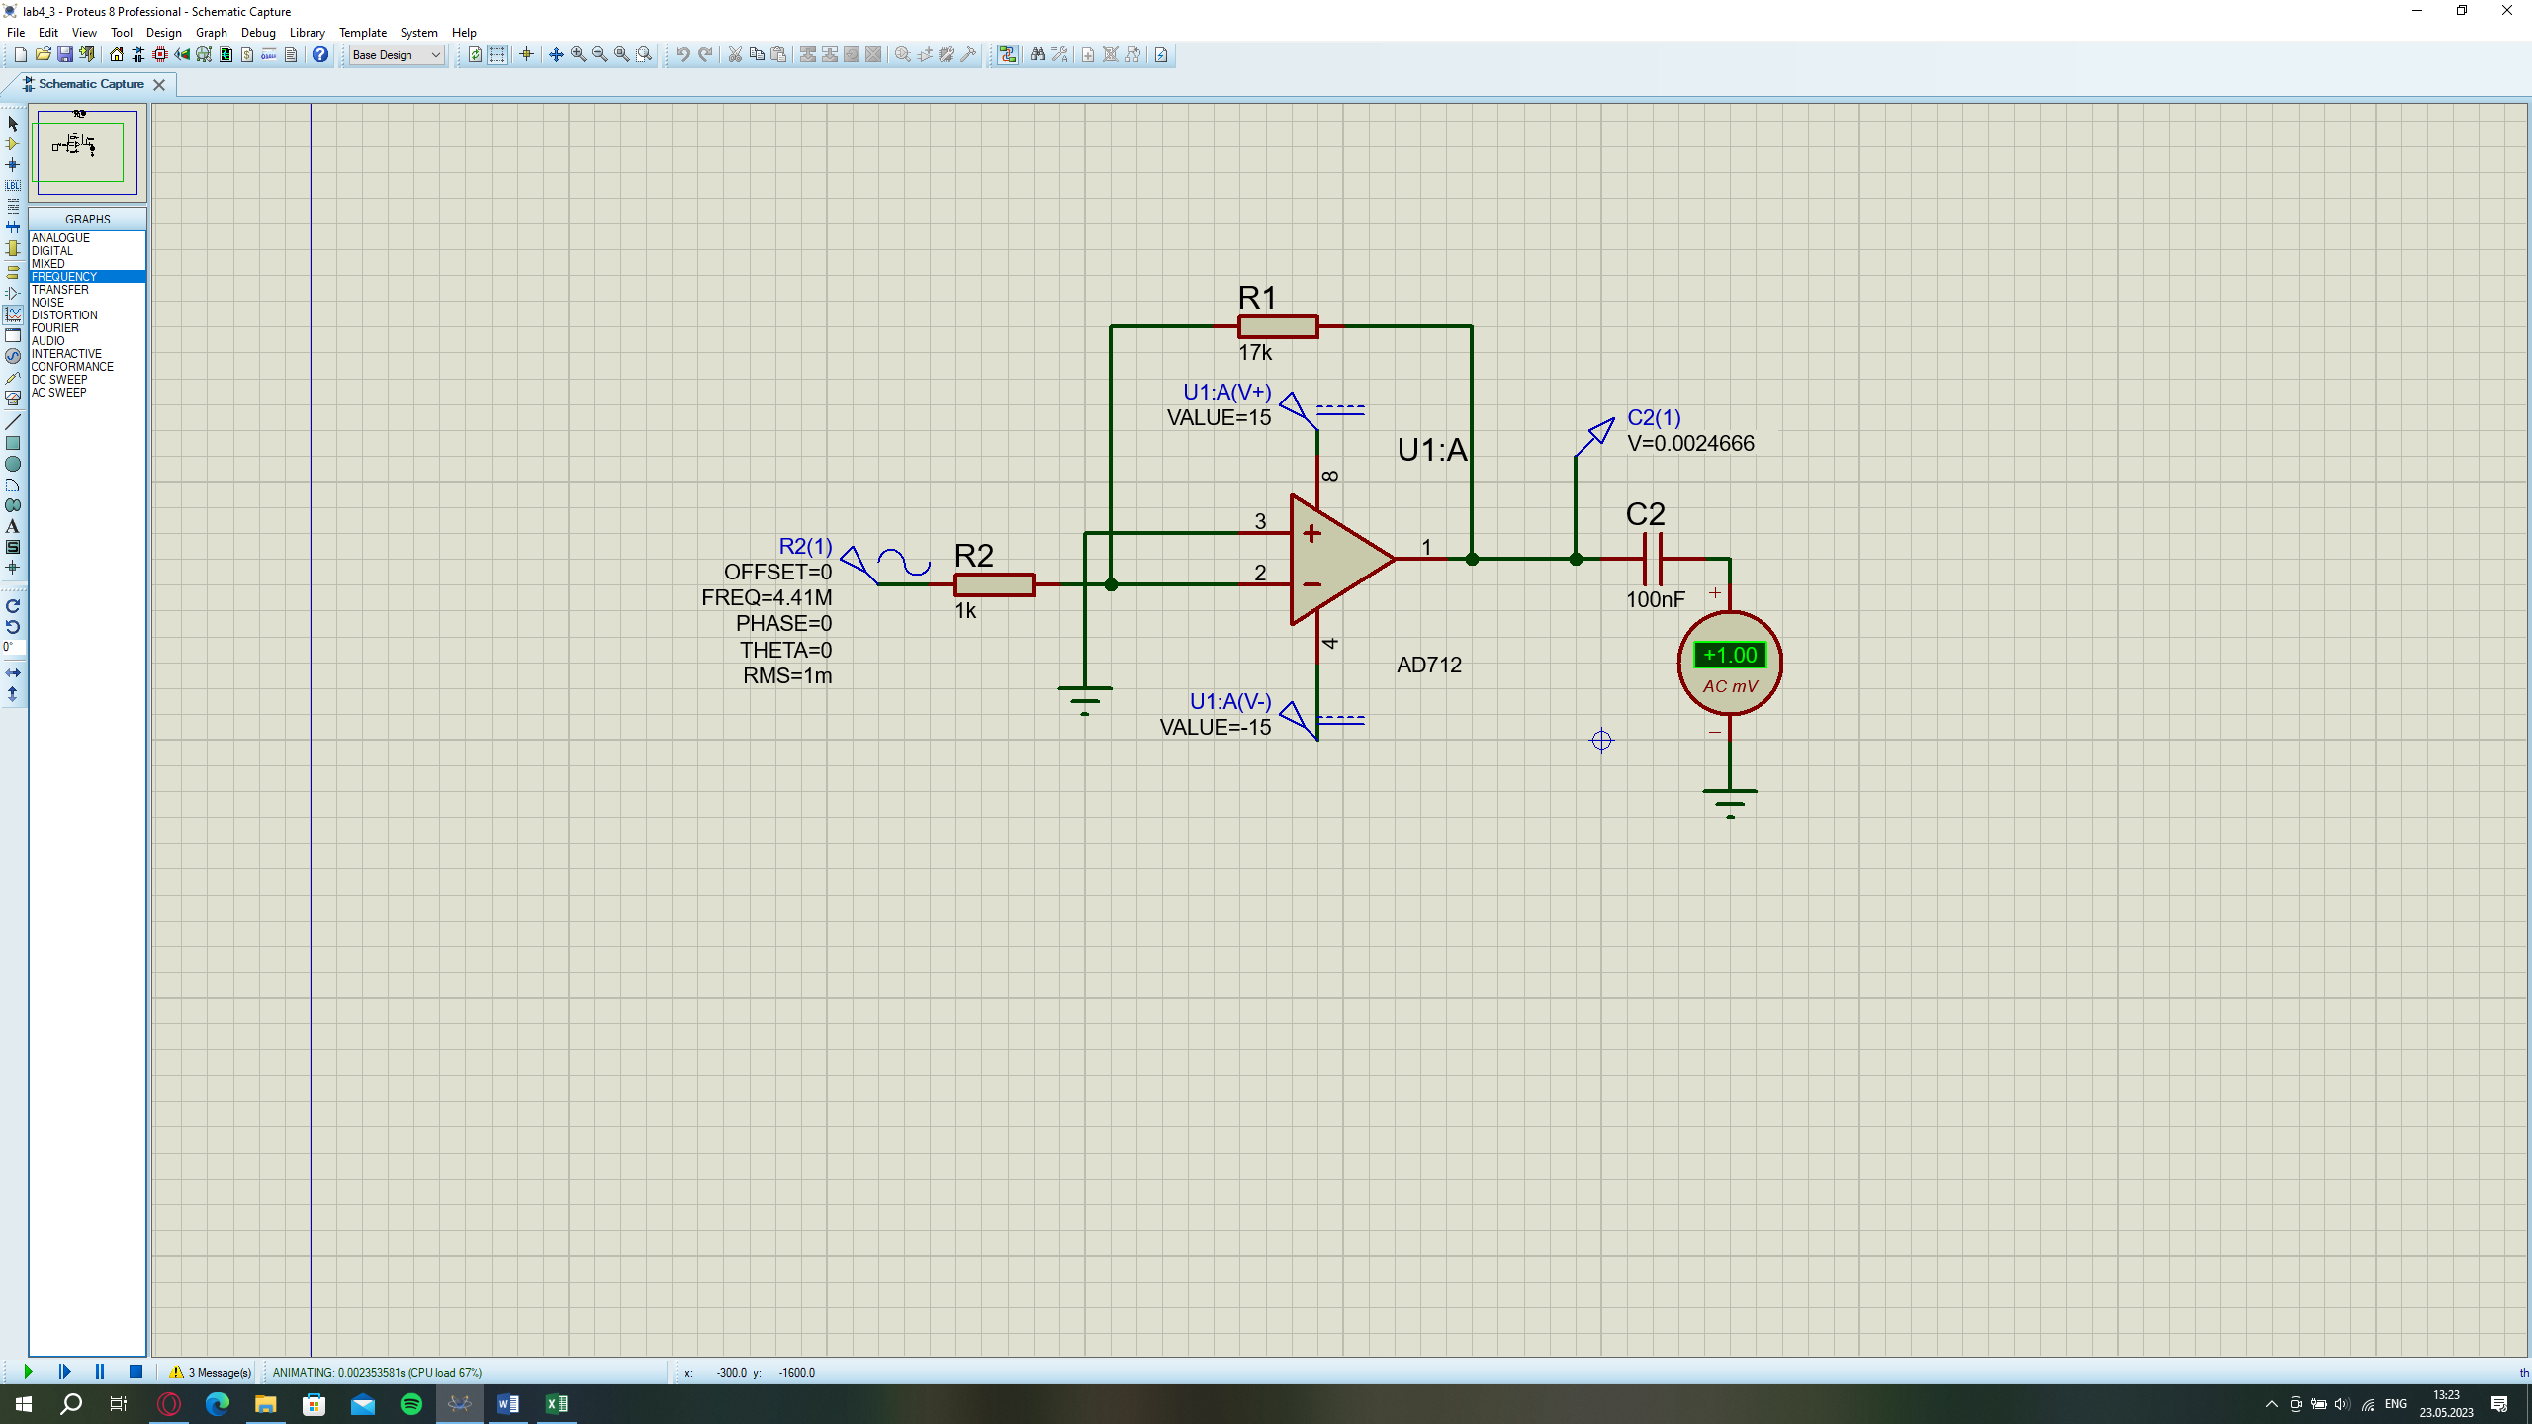

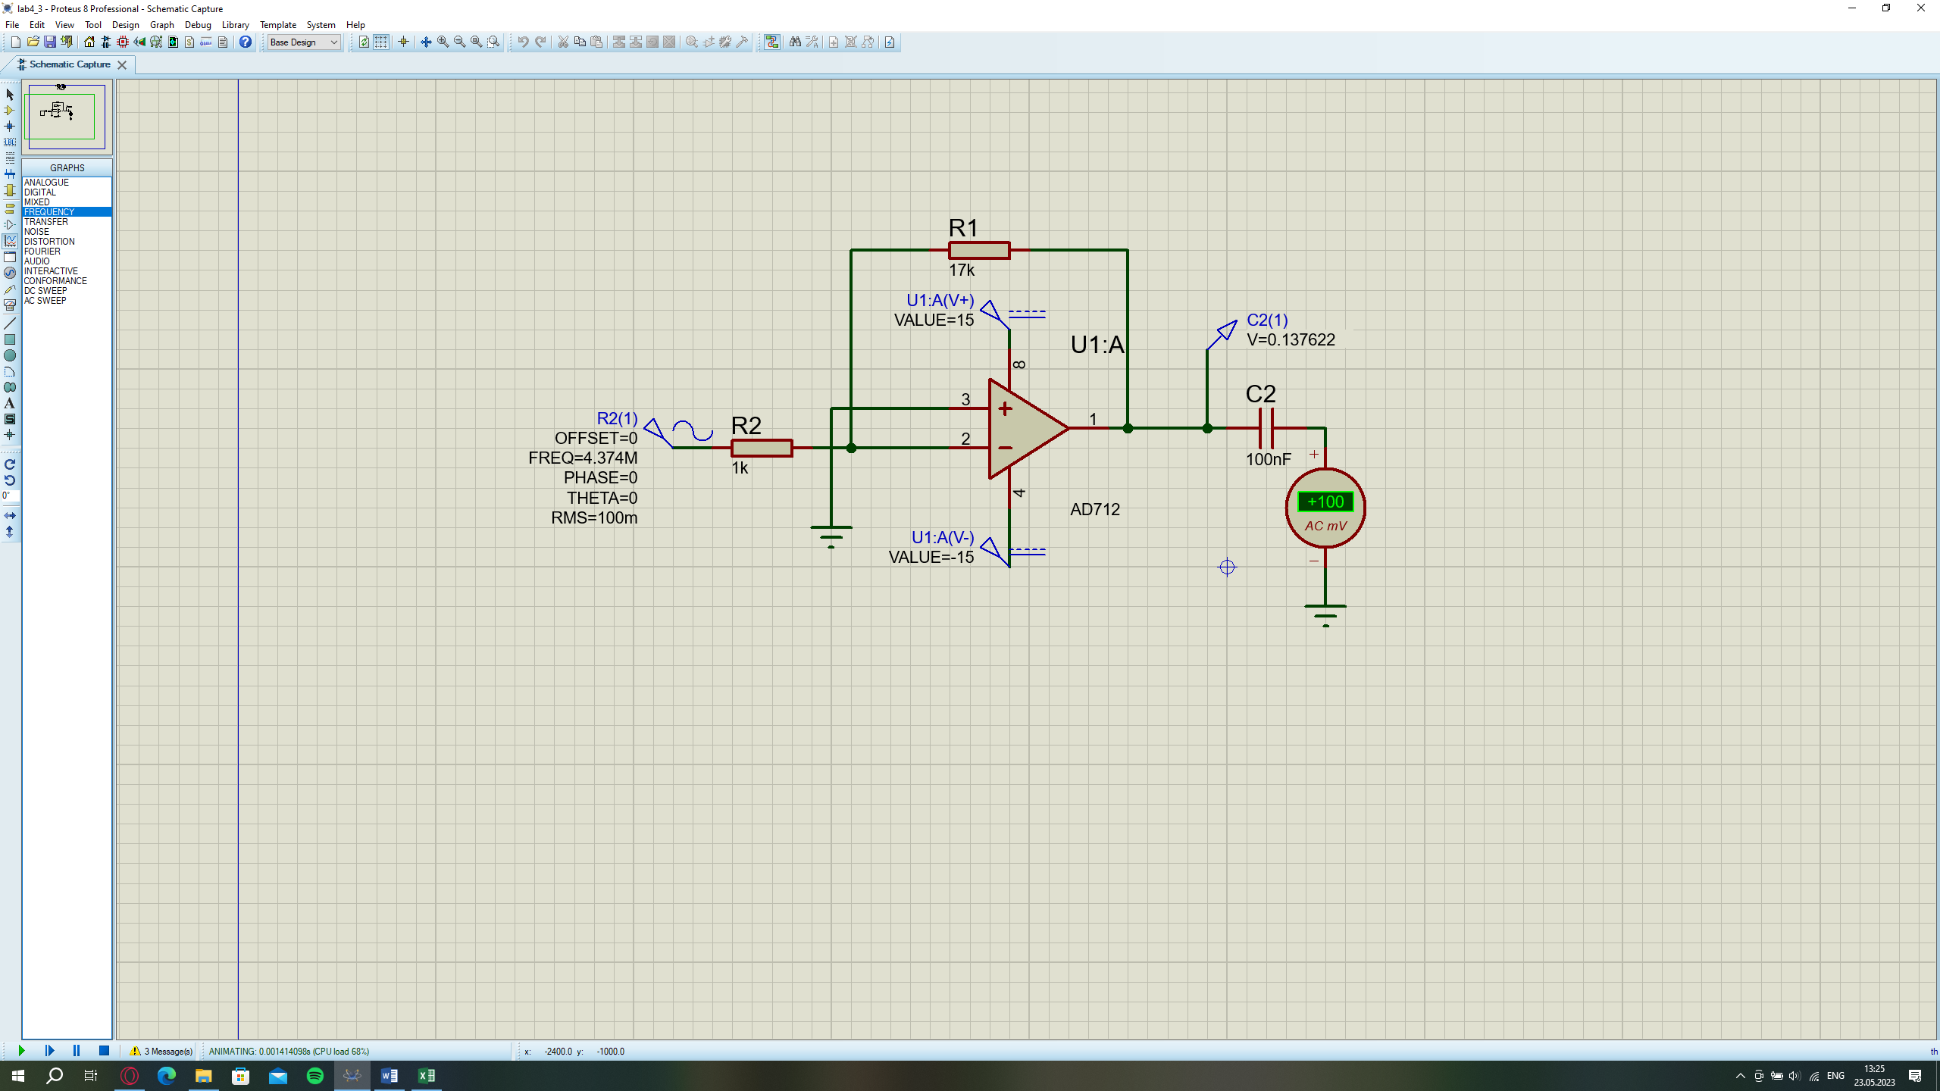

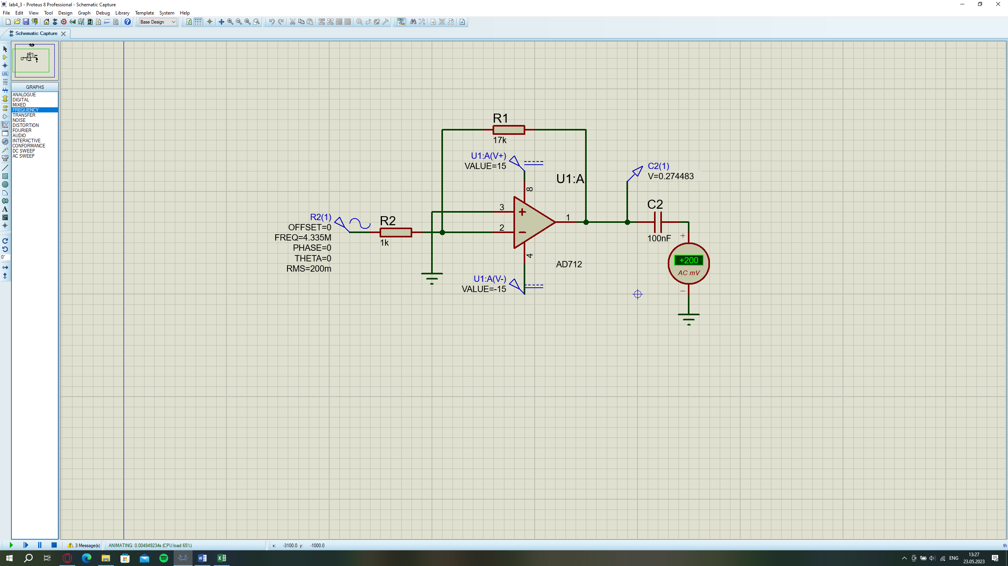

1. Измерение входного сопротивления инвертирующего усилителя

Для расчётов воспользуемся формулой:

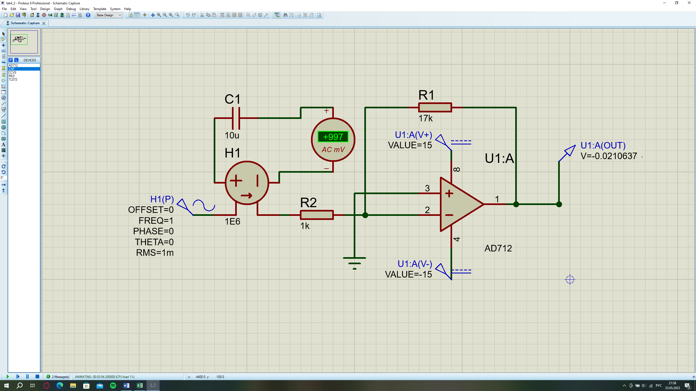

|  |  |  |
| --- | --- | --- |
| f, Гц | I, мкА | R, Ом |
| 1 | 0,997 | 1003 |
| 1000 | 0,995 | 1005,02 |
| 100000 | 0,927 | 1067,23 |

1. Измерение выходного сопротивления построенного усилителя

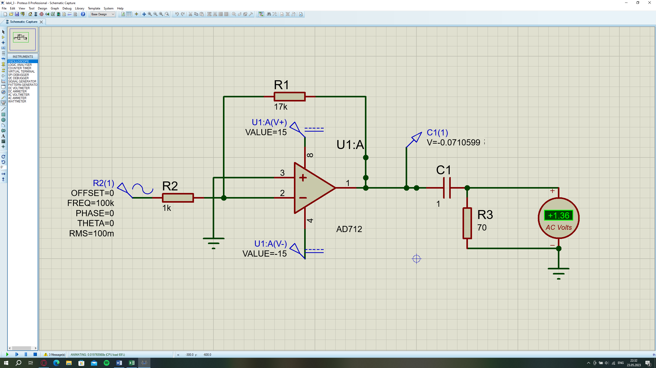

|  |  |  |  |  |  |  |  |
| --- | --- | --- | --- | --- | --- | --- | --- |
| *f*, Гц | *R*1 | *R*2, Ом | *U*1, В | *U*2, В | *I*1 | *I*2, мА | *R*вых, Ом |
| 1 | 100М | 70 | 1,69 | 1,49 | 0 | 21,28 | 9,39 |
| 1000 | 100М | 70 | 1,69 | 1,50 | 0 | 21,42 | 8,87 |
| 100000 | 100М | 70 | 1,59 | 1,36 | 0 | 19,42 | 11,84 |